5. Ứng dụng OpenAI API và GitHub Copilot trong phân tích và sửa lỗi mã nguồn Python
Trong chương này, bài lab tập trung nghiên cứu cách áp dụng các công cụ GenAI hiện đại, cụ thể là OpenAI API và GitHub Copilot, vào quá trình phát triển phần mềm. Nội dung thực hành xoay quanh Singleton Design Pattern trong Python, một mẫu thiết kế phổ biến nhằm đảm bảo rằng một lớp chỉ tồn tại duy nhất một instance trong toàn bộ vòng đời của chương trình.
Hai bài lab được thực hiện gồm:
- Lab 5.1: Sử dụng OpenAI API để tự động sinh docstring theo chuẩn Google Style cho một phương thức Python.
- Lab 5.2: Phát hiện và sửa lỗi trong việc cài đặt Singleton metaclass bằng cách sử dụng unit test kết hợp với GitHub Copilot.
Thông qua hai bài lab này, ta có thể hiểu rõ hơn cách các mô hình AI hỗ trợ quá trình tự động hóa tài liệu code, phân tích lỗi và cải thiện chất lượng phần mềm.

5.1 Phân tích Lab 4.1 – Tạo Google-style docstring bằng OpenAI API

5.1.1 Mục tiêu bài lab
Mục tiêu của Lab 5.1 là sử dụng OpenAI API để tự động sinh ra docstring cho một phương thức Python. Phương thức được sử dụng trong ví dụ là __call__ của Singleton metaclass.
Theo tài liệu lab, phương thức __call__ đóng vai trò kiểm soát quá trình tạo instance của class. Khi một class sử dụng metaclass=Singleton, mỗi lần khởi tạo object sẽ gọi đến __call__. Phương thức này kiểm tra xem instance của class đã tồn tại hay chưa:
- Nếu chưa tồn tại → tạo instance mới
- Nếu đã tồn tại → trả về instance đã có
Việc viết docstring đầy đủ cho các phương thức quan trọng như vậy là cần thiết nhằm giúp người phát triển hiểu rõ chức năng của code.
Trong bài lab, thay vì viết docstring thủ công, OpenAI API được sử dụng để tự động sinh docstring từ source code của phương thức.

5.1.2 Phân tích code minh họa
from dotenv import load_dotenv
import os
import inspect
from openai import OpenAI

load_dotenv()

client = OpenAI(
api_key=os.getenv("OPENAI_API_KEY")
)

class Singleton(type):
_instances = {}

def __call__(cls, *args, **kwargs):
if cls not in cls._instances:
cls._instances[cls] = super(Singleton, cls).__call__(*args, **kwargs)
return cls._instances[cls]

def get_user_prompt(method):

source_code = inspect.getsource(method)

return f"""
Generate a Google-style docstring for the following Python method.

CODE:
{source_code}

DOCSTRING:
"""

SYSTEM_PROMPT = """
You are a senior Python developer.
Write a Google-style docstring.
Return docstring only.
"""

if __name__ == "__main__":

prompt = get_user_prompt(Singleton.__call__)

completion = client.chat.completions.create(
model="gpt-4o-mini",
temperature=0.2,
messages=[
{"role": "system", "content": SYSTEM_PROMPT},
{"role": "user", "content": prompt}
],
)

print("\nGenerated Docstring:\n")
print(completion.choices[0].message.content)

Đoạn code chính của bài lab bao gồm ba phần quan trọng:
- Cài đặt Singleton metaclass
- Tạo prompt cho OpenAI
- Gửi request đến OpenAI API

Cài đặt Singleton metaclass
class Singleton(type):
_instances = {}

def __call__(cls, *args, **kwargs):
if cls not in cls._instances:
cls._instances[cls] = super(Singleton, cls).__call__(*args, **kwargs)

return cls._instances[cls]
Trong đoạn code trên:
- _instances là một dictionary dùng để lưu trữ instance của các class.
- Key của dictionary là class object (cls).
- Value là instance duy nhất của class đó.
Khi phương thức __call__ được gọi, chương trình sẽ kiểm tra:
if cls not in cls._instances
Nếu class chưa tồn tại trong dictionary _instances, một instance mới sẽ được tạo thông qua super().__call__(). Instance này sau đó được lưu lại để tái sử dụng trong các lần gọi tiếp theo.
Nhờ vậy, mọi lần khởi tạo class sẽ luôn nhận cùng một instance.

Lấy source code của method
Để tạo docstring tự động, chương trình cần lấy source code của method. Việc này được thực hiện bằng thư viện inspect.
source_code = inspect.getsource(method)
Hàm inspect.getsource() cho phép trích xuất toàn bộ mã nguồn của một function hoặc method. Source code này sau đó được chèn vào prompt để gửi cho mô hình AI.

Tạo prompt cho OpenAI
Prompt được xây dựng trong hàm get_user_prompt:
return f"""
Generate a Google-style docstring for the following Python method.

CODE:
{source_code}

DOCSTRING:
"""
Prompt này có cấu trúc rõ ràng gồm:
- yêu cầu nhiệm vụ
- đoạn mã nguồn
- vị trí để AI sinh docstring
Theo tài liệu lab, đây là một ví dụ của structured prompt trong phương pháp Five S’s Prompt Engineering.

System Prompt
Ngoài user prompt, chương trình còn sử dụng system prompt:
SYSTEM_PROMPT = """
You are a senior Python developer.
Write a Google-style docstring.
Return docstring only.
"""
System prompt xác định:
- vai trò của mô hình (senior Python developer)
- format đầu ra
- giới hạn nội dung trả về
Điều này giúp mô hình tạo ra kết quả chính xác và tránh sinh nội dung không cần thiết.

Gửi request đến OpenAI API
completion = client.chat.completions.create(
model="gpt-4o-mini",
temperature=0.2,
messages=[
{"role": "system", "content": SYSTEM_PROMPT},
{"role": "user", "content": prompt}
],
)
Các tham số quan trọng:
model
gpt-4o-mini
Đây là mô hình nhẹ, phù hợp cho các tác vụ coding.
temperature
0.2
Giá trị thấp giúp giảm randomness, làm kết quả ổn định hơn.

5.1.3 Phân tích kết quả thực nghiệm
Kết quả thực thi chương trình được thể hiện trong Hình 5.1.
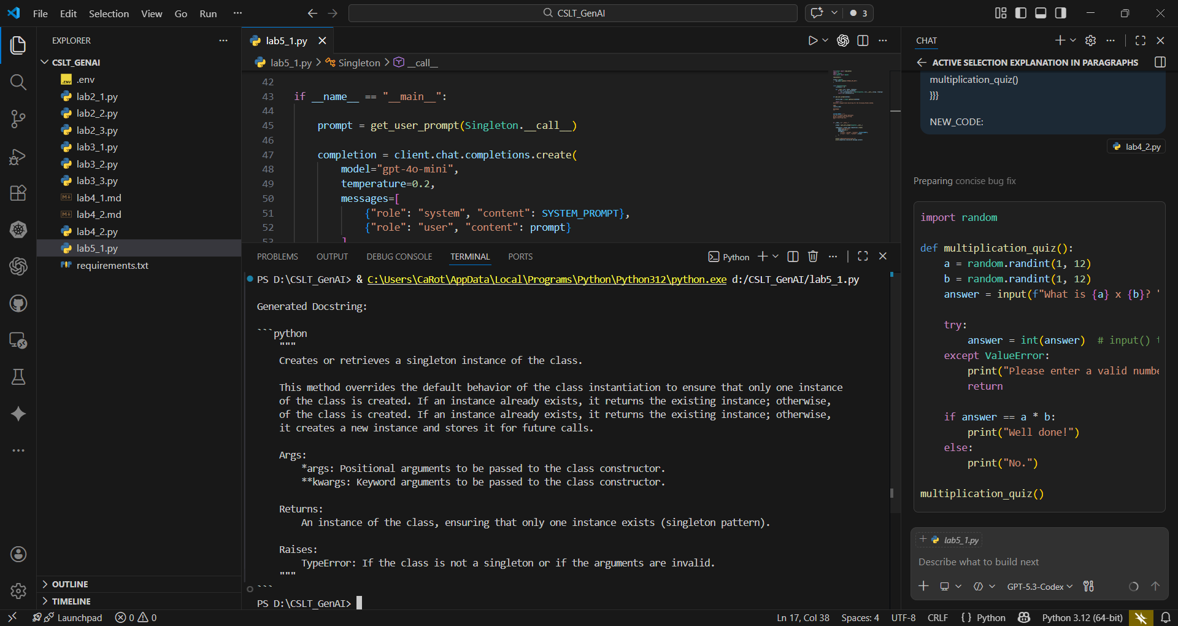
Hình 5.1. Ảnh kết quả docstring trong terminal
Trong hình, terminal hiển thị docstring được sinh tự động. Nội dung docstring bao gồm:
- Mô tả chức năng của phương thức
- Các tham số cls, *args, **kwargs
- Giá trị trả về
- Ngoại lệ có thể xảy ra
Ví dụ:
Creates or retrieves a singleton instance of the class.
Phần Args giải thích rõ:
*args: Positional arguments passed to constructor
**kwargs: Keyword arguments passed to constructor
Phần Returns mô tả rằng phương thức trả về instance duy nhất của class.
Kết quả này cho thấy OpenAI API có khả năng phân tích code và sinh tài liệu kỹ thuật chính xác, giúp tiết kiệm thời gian viết documentation cho lập trình viên.

5.2 Phân tích Lab 4.2 – Sửa lỗi Singleton implementation bằng Copilot

5.2.1 Mục tiêu bài lab
Lab 5.2 tập trung vào việc phát hiện và sửa lỗi trong implementation của Singleton metaclass.
Theo tài liệu lab, lỗi này xuất phát từ một bug logic trong phương thức __call__, khiến Singleton không hoạt động đúng như mong muốn.
Để phát hiện lỗi, bài lab sử dụng unit test.
from dataclasses import dataclass
from unittest import TestCase, main

class Singleton(type):
_instances = {}

def __call__(cls, *args, **kwargs):

if cls not in cls._instances:
cls._instances[cls] = super(Singleton, cls).__call__(*args, **kwargs)

return cls._instances[cls]

@dataclass
class Environment(metaclass=Singleton):
name: str = "Production"
version: int = 1

class TestSingleton(TestCase):

def test_singleton_should_return_same_instance(self):

@dataclass
class A(metaclass=Singleton):
a: int = 0

self.assertEqual(A(2), A())

if __name__ == "__main__":
main()

5.2.2 Phân tích lỗi trong Singleton implementation
Implementation lỗi được mô tả trong tài liệu như sau:
cls._instances[cls.__name__] = super(Singleton, cls).__call__(*args, **kwargs)
Trong khi đó, điều kiện kiểm tra lại là:
if cls not in cls._instances
Điều này tạo ra sự không nhất quán:
- Điều kiện kiểm tra dùng key là class object (cls)
- Khi lưu instance lại dùng string (cls.__name__)
Do key khác nhau, dictionary _instances sẽ không hoạt động đúng. Mỗi lần gọi constructor sẽ tạo instance mới thay vì sử dụng instance cũ.

5.2.3 Viết unit test để phát hiện lỗi
Để kiểm tra hành vi của Singleton, bài lab tạo một unit test:
class TestSingleton(TestCase):

def test_singleton_should_return_same_instance(self):

@dataclass
class A(metaclass=Singleton):
a: int = 0

self.assertEqual(A(2), A())
Test này thực hiện hai lần khởi tạo class A:
- A(2)
- A()
Nếu Singleton hoạt động đúng, cả hai phải trả về cùng một instance.

5.2.4 Phân tích kết quả unit test
Sau khi chạy test, chương trình sẽ báo lỗi:
AssertionError: A(a=2) != A(a=0)
Điều này cho thấy hai object khác nhau:
- instance thứ nhất có a = 2
- instance thứ hai có a = 0
Điều đó chứng minh rằng Singleton không hoạt động đúng.

5.2.5 Sử dụng Copilot để phân tích lỗi
Theo hướng dẫn của lab, GitHub Copilot được sử dụng để phân tích traceback của unit test.
Prompt sử dụng:
/fix cls instantiation
Copilot nhận ra rằng vấn đề nằm ở cách sử dụng key trong dictionary _instances.

5.2.6 Sửa lỗi Singleton implementation
Giải pháp đúng là sử dụng cls làm key:
cls._instances[cls] = super(Singleton, cls).__call__(*args, **kwargs)
Sau khi sửa, code trở thành:
class Singleton(type):

_instances = {}

def __call__(cls, *args, **kwargs):

if cls not in cls._instances:
cls._instances[cls] = super(Singleton, cls).__call__(*args, **kwargs)

return cls._instances[cls]

5.2.7 Phân tích kết quả sau khi sửa
Kết quả chạy lại unit test được hiển thị trong Hình 5.2.
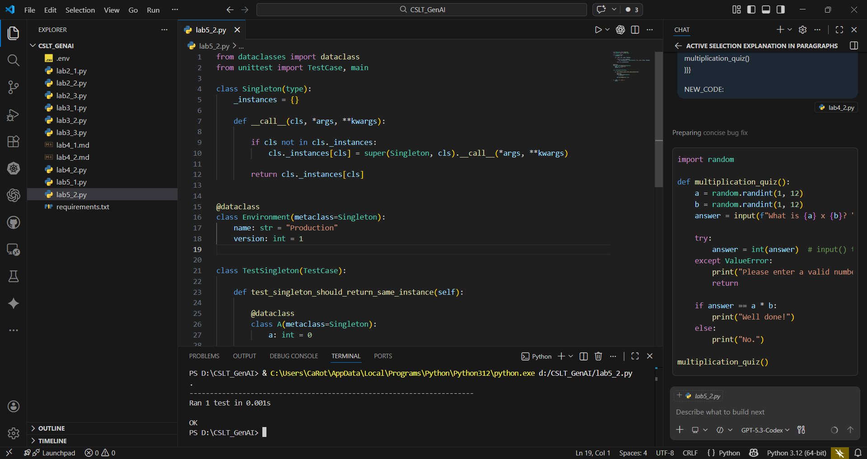
Hình 5.2. Kết quả chạy của file lab5_2.py

Terminal hiển thị:
Ran 1 test in 0.001s
OK
Điều này chứng minh rằng Singleton implementation đã được sửa đúng.
Test self.assertEqual(A(2), A()) giờ đây trả về cùng một instance, đảm bảo rằng Singleton pattern hoạt động đúng như thiết kế.

5.3 Kết luận
Thông qua hai bài lab, có thể thấy rằng các công cụ GenAI như OpenAI API và GitHub Copilot có thể hỗ trợ mạnh mẽ trong quá trình phát triển phần mềm.
Trong Lab 5.1, OpenAI API được sử dụng để tự động sinh docstring từ source code, giúp cải thiện khả năng đọc hiểu và bảo trì chương trình.
Trong Lab 5.2, GitHub Copilot hỗ trợ phát hiện và sửa lỗi logic trong implementation của Singleton metaclass thông qua việc phân tích unit test và traceback.
Kết quả thực nghiệm cho thấy rằng khi kết hợp unit testing, prompt engineering và AI tools, lập trình viên có thể phát hiện lỗi nhanh hơn, viết tài liệu tốt hơn và nâng cao chất lượng mã nguồn.
Các phương pháp này ngày càng trở nên quan trọng trong quy trình phát triển phần mềm hiện đại, đặc biệt khi các hệ thống ngày càng phức tạp và yêu cầu mức độ tự động hóa cao.

